Как подключиться к конференции?.
- Заходите на сайт www.zoom.us, находите пункт зарегистрировать бесплатно: 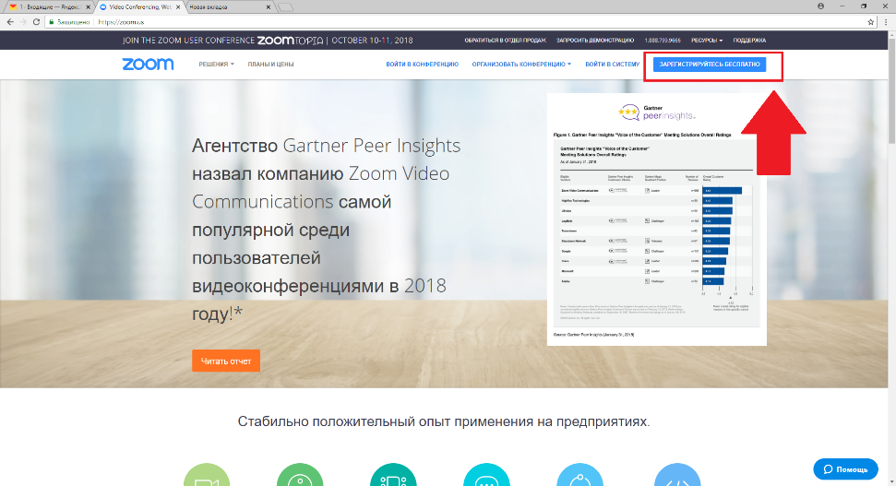
- В следующем окне необходимо ввести почту, на которую будет проводиться регистрация
- Далее проверить еще раз и кликнуть «подтвердить e-mail»
- После этого придет письмо на почтовый ящик - нужно открыть письмо от zoom и перейти по ссылке
- Ввести фамилию, имя и пароль
- После этого на следующей странице необходимо нажать кнопку “пропустить этот шаг” и завершить регистрацию
Чтобы войти в конференцию, проходим по ссылке:
https://us02web.zoom.us/j/88596178751
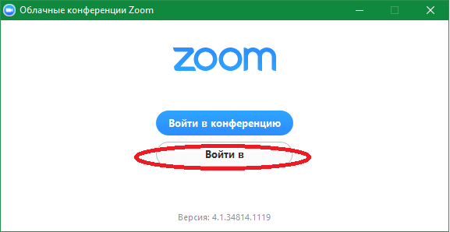
- Когда вы проследуете по ссылке впервые, вам будет предложено скачать программу Zoom – обязательно необходимо скачать ее и установить и заново пройти по ссылке выше.
Обращаем ваше внимание на то, что после того как вы скачаете ZOOM Launcher (Установщик), и установите программу, необходимо авторизоваться, т.е. ввести email и пароль от вашей учетной записи zoom.

- После того как вы вошли в приложение, в нижней панели будет находиться кнопка «Войти в аудиоконференцию». Далее вы увидите окно, где нужно нажать кнопку «Войти со звуком компьютера», предварительно поставив галочку в пункте «Автоматически входить со звуком компьютера».

